**Task e Storyboard**

Una volta raccolti i need abbiamo identificato i task su cui concentrarsi.

In particolare, l’analisi generale del questionario ci ha permesso di prendere decisioni decisive sui task. Di seguito un riassunto dell’indice di gradimento di alcune possibili funzionalità dell’applicazione:

* valutano 8.79/10 l’utilitá di vincere dei buoni;
* valutano 8.17/10 l’utilitá delle curiositá durante il quiz;
* valutano 8.06/10 l’utilitá della bacheca informativa;
* valutano 7.92/10 l’utilitá dei temi settimanali.
* valutano 7.13/10 l’utilitá dei giochi a quiz per imparare;
* valutano 6.83/10 l’utilitá della classifica tra amici;

In base a questi dati abbiamo deciso che i task saranno i seguenti:

1. Quiz:
   1. Quiz Giornaliero;
   2. Quiz Settimanale;
2. Bacheca Informativa;
3. Shop Buoni;

Di seguito una descrizione dei task (si evidenziano in verde i need a cui si risponde):

1. Come si può notare dalla lista in alto, il primo task è diviso in due subtask. L’applicazione permette due modalità di gioco: Il Quiz giornaliero ed il Quiz Settimanale (passatempo). La differenza sostanziale tra i due è che il primo può essere sempre a qualsiasi ora del giorno mentre il secondo viene svolto una sola volta a settimana, in un dato giorno e in un dato orario (la data precisa verrà notificata), ed ha la particolarità di essere in diretta. Con Quiz Live si intende che tutti i giocatori giocano allo stesso momento e sullo stesso set di domande (spirito di competizione). Entrambe le modalità permettono di guadagnare punti ad ogni risposta corretta, ma nel quiz settimanale si guadagnano molti più punti rispetto a quello giornaliero e per questo vale la pena partecipare (vincita premi). Ad ogni risposta viene visualizzata una curiosità in modo da apprendere cose nuove. Ogni settimana viene scelto un tema diverso e tutte le domande verteranno di quello.

Storyboard Task 1.1 (Quiz Giornaliero):

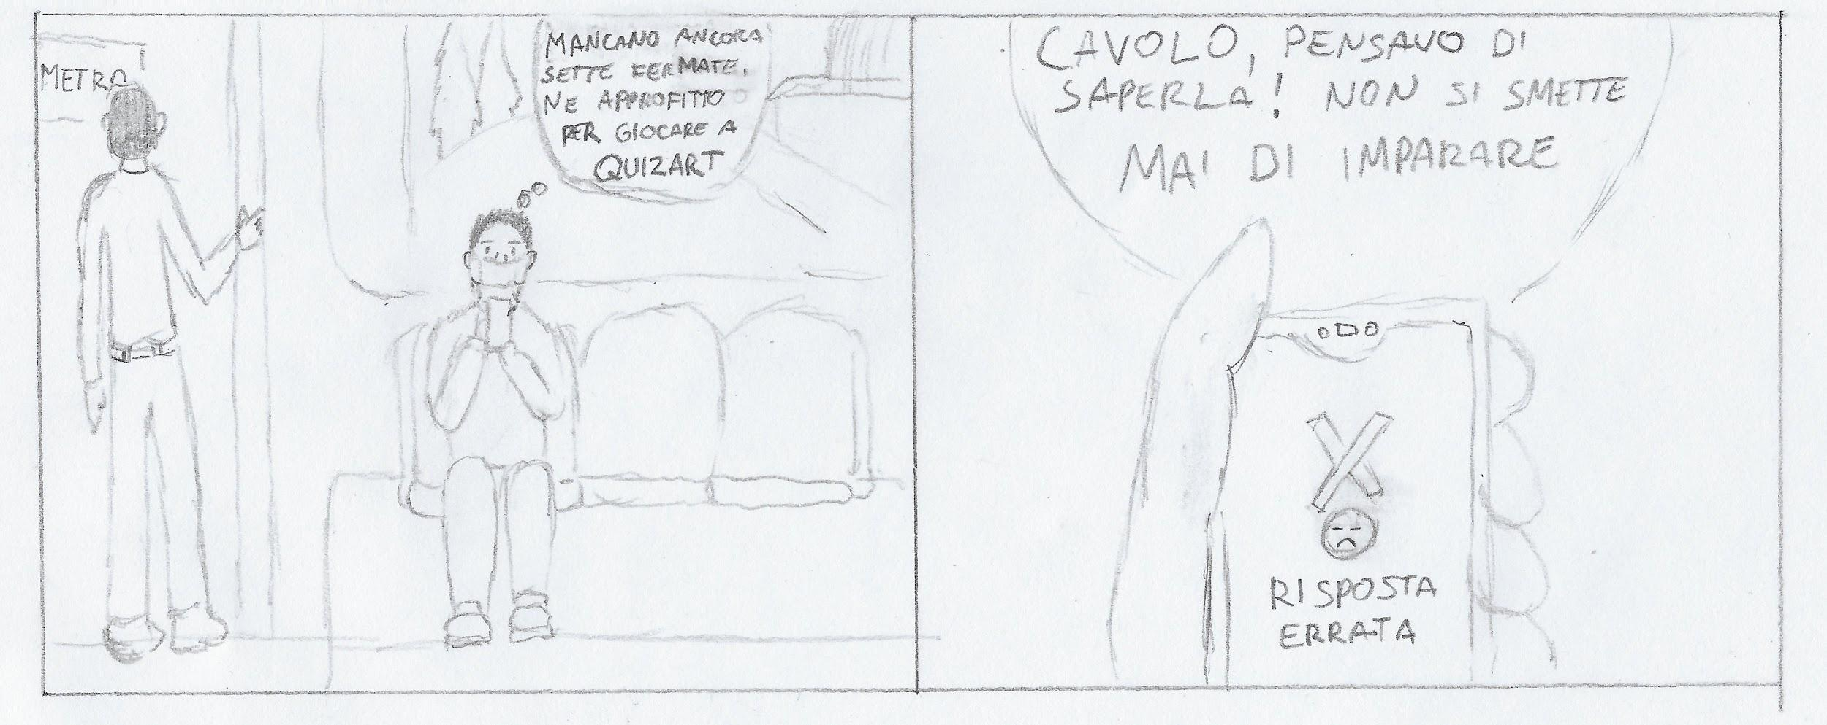

Storyboard Task 1.2 (Quiz Settimanale):

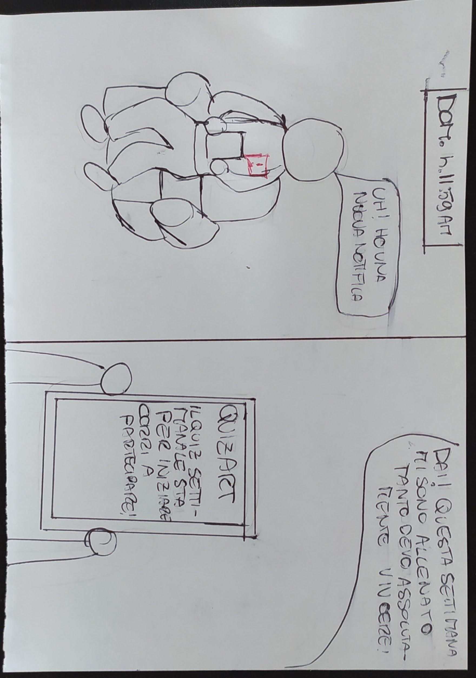

1. Il secondo task prevede una bacheca informativa. L’obiettivo della bacheca è di attivare l’utente nella visita del bene culturale. I beni culturali sono ordinati in ordine crescente in base a quanto dista da noi. Per ogni bene culturale vengono evidenziati il tempo di visita, il prezzo dei biglietti, le mostre ed un breve descrizione.

Storyboard Task 2 (Bacheca Informativa):

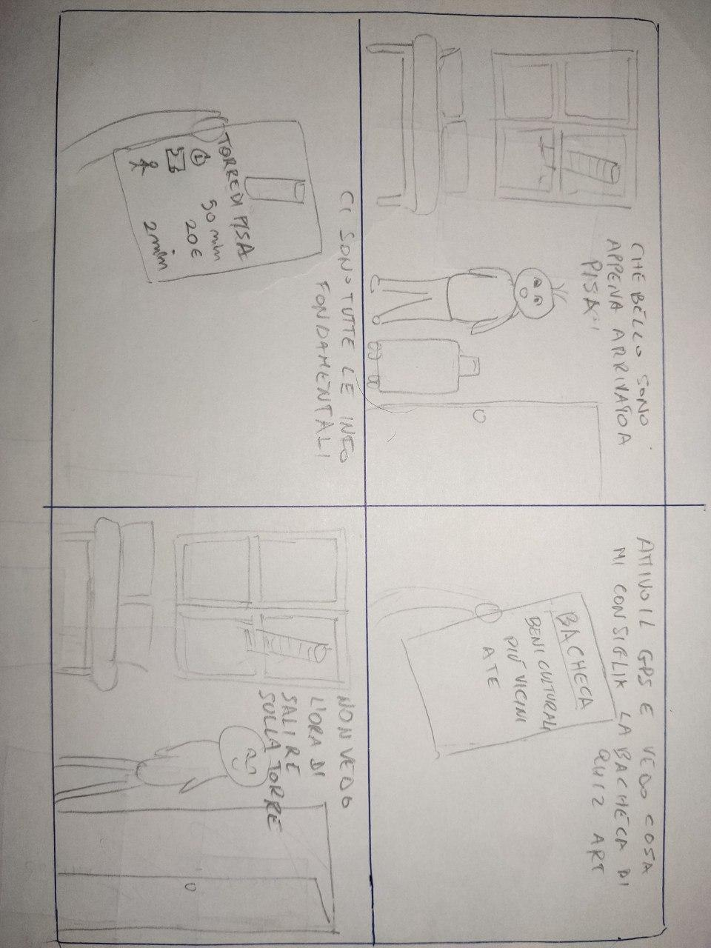

1. Il terzo task prevede lo shop dei buoni. Giocando, si guadagnano dei punti spendibili all’interno dello shop. Questa sezione permette di convertire i punti in buoni spendibili nei beni culturali convenzionati presenti nella bacheca informativa (demotivazione prezzo). Il buono non è altro che un codice, quindi basterà recarsi nel bene culturale preferito in qualsiasi giorno, mostrarlo in cassa ed ottenere il biglietto (pagando una differenza nel caso in cui il buono non copra l’intera cifra del biglietto).

Storyboard Task 3 (Shop Buono):

